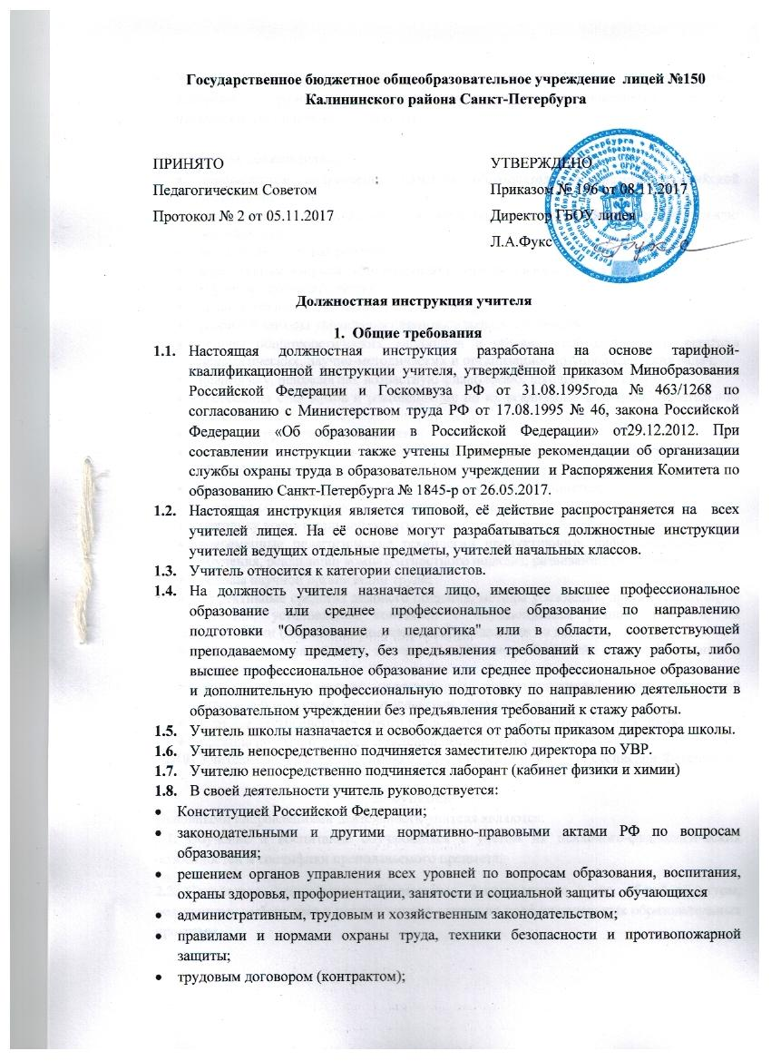

- Уставом и локальными правовыми актами школы (в том числе Правилами внутреннего трудового распорядка, приказами и распоряжениями директора, настоящей должностной инструкцией).

  - Учитель должен знать:
- приоритетные направления развития образовательной системы Российской Федерации;
- законы и иные нормативные правовые акты, регламентирующие образовательную деятельность;
- Конвенцию о правах ребенка;
- нормативные документы по вопросам обучения и воспитания детей;
- трудовое законодательство;
- основы экологии, экономики, социологии;
- теорию и методы управления образовательными системами;
- основы общетеоретических дисциплин в объеме, необходимом для решения педагогических, научно-методических и организационно-управленческих задач;
- педагогику, психологию, возрастную физиологию, школьную гигиену;
- требования стандартов и рекомендации по их реализации в общеобразовательном учреждении;
- методику преподавания предмета;
- программы и учебники по преподаваемому предмету, отвечающие требованиям образовательных стандартов;
- требования к оснащению и оборудованию учебных кабинетов;
- средства обучения и их дидактические возможности;
- методику воспитательной работы;
- современные педагогические технологии продуктивного, дифференцированного обучения, реализации компетентностного подхода, развивающего обучения;
- основы научной организации труда;
- эффективные средства делового общения, методы убеждения, аргументации своей позиции, установления контактов с обучающимися разного возраста, их родителями (лицами, их заменяющими), коллегами по работе;
- технологии диагностики причин конфликтных ситуаций, их профилактики и разрешения;
- основы работы с текстовыми редакторами, электронными таблицами, электронной почтой и браузерами, мультимедийным оборудованием;
- правила внутреннего трудового распорядка образовательного учреждения;
- правила по охране труда и пожарной безопасности.
  - Учитель соблюдает Конвенцию о правах ребёнка и Законы Российской Федерации

2. Функции
Основными направлениями деятельности учителя являются:
2.1. Обучение и воспитание обучающихся с учетом их психолого-физиологических особенностей и специфики преподаваемого предмета.
2.2. Содействие социализации обучающихся, формированию у них общей культуры, осознанному выбору ими и последующему освоению профессиональных образовательных программ.
2.3. Обеспечение режима соблюдения норм и правил техники безопасности в учебном процессе.

3. Должностные обязанности
  - Осуществляет обучение и воспитание обучающихся с учётом их психолого-физиологических особенностей и специфики требований образовательных стандартов, преподаваемого предмета.
  - Способствует формированию общей культуры личности, социализации, осознанного выбора и освоения образовательных программ, используя разнообразные формы, приемы, методы и средства обучения, в том числе по индивидуальным учебным планам, ускоренным курсам в рамках федеральных государственных образовательных стандартов, современные образовательные технологии, включая информационные, а также цифровые образовательные ресурсы.
  - Обоснованно выбирает программы и учебно-методическое обеспечение в соответствии с требованиями образовательных стандартов, включая цифровые образовательные ресурсы.
  - Планирует и осуществляет учебный процесс в соответствии с образовательной программой образовательного учреждения.
  - Разрабатывает рабочую программу по предмету (курсу) в соответствии с требованиями образовательных стандартов, на основе примерных основных общеобразовательных программ и обеспечивает ее выполнение.
  - Осваивает и реализует новые образовательные программы, использует разнообразные приемы, методы и средства обучения и воспитания, обеспечивающие достижение образовательных целей.
  - Осуществляет поддержку и сопровождение личностного развития учащихся. Выявляет их образовательные запросы и потребности. Помогает учащимся в выявлении и решении индивидуальных проблем, связанных с освоением образовательных программ.
  - Соблюдает права и свободы обучающихся, поддерживает учебную дисциплину, режим посещения занятий, уважая человеческое достоинство, честь и репутацию обучающихся.
  - Обеспечивает охрану жизни и здоровья обучающихся во время образовательного процесса.
  - Выполняет правила по охране труда и пожарной безопасности.
  - Проводит инструктаж обучающихся по безопасности труда на учебных занятиях, воспитательных мероприятиях с обязательной регистрацией в классном журнале и «Журнале инструктажа учащихся по охране и безопасности труда»
  - Проводит учебные занятия, опираясь на достижения в области педагогической и психологической наук, возрастной психологии и школьной гигиены, а также современных информационных технологий и методик обучения
  - Проводит уроки и другие занятия в соответствии с расписанием в указанных помещениях.
  - Организует и поддерживает разнообразные виды деятельности обучающихся, ориентируясь на личность обучающегося, развитие его мотивации, познавательных интересов, способностей.
  - Организует совместно с коллегами проведение школьной олимпиады по предмету.
  - Организует самостоятельную деятельность обучающихся, в том числе исследовательскую и проектную деятельность обучающихся.
  - Реализует проблемное обучение.
  - Осуществляет связь обучения по предмету (курсу, программе) с практикой, обсуждает с обучающимися актуальные события современности.
  - Использует современные образовательные технологии, включая информационные, а также цифровые образовательные ресурсы.
  - Своевременно проводит контрольные (диагностические, лабораторные, практические) работы, ВПР, учебные экскурсии и занятия, установленные программой и планом работы лицея.
  - Осуществляет контрольно-оценочную деятельность в образовательном процессе с использованием современных способов оценивания в условиях информационно-коммуникационных технологий (ведение электронных форм документации).
  - Своевременно выставляет в классный журнал все отметки, полученные обучающимися по предмету.
  - Хранит тетради и / или портфолио с контрольными работами обучающихся в течение учебного года.
  - Оценивает эффективность и результаты обучения обучающихся по предмету (курсу, программе) используя компьютерные технологии, в т.ч. текстовые редакторы и электронные таблицы.
  - Осуществляет связь с родителями (лицами, их заменяющими). Посещает родительские собрания. Проводит уроки в рамках «Дня открытых дверей» для родителей.
  - Подготавливает пакет необходимых документов к родительским собраниям, конфликтным комиссиям, педагогическим советам и т.д., в соответствии с локальными актами лицея.
  - Обеспечивает уровень подготовки обучающихся, соответствующий требованиям образовательных стандартов и несет ответственность за их реализацию в полном объеме.
  - Допускает администрацию лицея на свои уроки (занятия, мероприятия), участвует в последующем анализе урока (занятия, мероприятия).
  - Заменяет уроки отсутствующих учителей по распоряжению администрации.
  - Учитель, ведущий последний урок в классе, провожает детей в раздевалку, вестибюль и следит за порядком.
  - Осуществляет обучение детей на дому (по приказу).
  - Вносит предложения по совершенствованию образовательного процесса в образовательном учреждении.
  - Участвует в деятельности педагогического и иных советов образовательного учреждения, а также в деятельности методических объединений и других формах методической работы.
  - Выполняет Устав лицея, Коллективный договор, Правила внутреннего трудового распорядка (в том числе требования к внешнему виду педагога), требования данной инструкции, а также локальные акты лицея, приказы и распоряжения администрации.
  - В соответствии с графиком дежурства по школе дежурит во время перемен. Приходит на дежурство за 20 минут до начала уроков и уходит через 20 минут после их окончания.
  - Немедленно сообщает дежурному администратору о несчастных случаях, принимает меры по оказанию помощи пострадавшим.
  - Соблюдает этические нормы поведения, является примером для обучающихся.
  - Систематически повышает свою профессиональную квалификацию (не менее 1 раза в 3 года).
  - Согласно годовому плану работы школы принимает участие в работе педагогических советов, производственных совещаний, совещаний при директоре, родительских собраний, а также предметных секций, проводимых вышестоящей организацией.
  - Повышает свой методический уровень, обучается и делиться опытом с коллегами посредством разработанной в школе системы внутрифирменного обучения.
  - Представляет заместителю директора документы и отчеты в соответствии с планом внутришкольного контроля и планом работы лицея.
  - Проходит периодически бесплатные медицинские обследования (общий осмотр – ежегодно, психиатрическое освидетельствование каждые 5 лет) .
  - Учителю запрещается:
- изменять по своему усмотрению расписание занятий;
- отменять, удлинять или сокращать продолжительность уроков (занятий) и перемен между ними;
- удалять обучающегося с урока;
- самовольно (без заблаговременного согласования с администрацией и издания приказа, свидетельствующего о разрешении, вывозить за пределы лицея группы учащихся на соревнования, олимпиады, конкурсы, экскурсии и с целью посещения бассейна, цирка, музеев, театров, концертов и прочее).
- курить в помещении школы.
- употреблять спиртные напитки и другие средства, одурманивающие сознание.
- Права
Учитель имеет право:
  - Участвовать в управлении школой в порядке, определяемом Уставом школы;
  - На защиту профессиональной чести и достоинства;
  - Ознакомление с жалобами и другими документами, содержащими оценку его работы, давать по ним объяснения;
  - Защищать свои интересы самостоятельно и/или через представителя, в том числе адвоката, в случае дисциплинарного расследования или служебного расследования, связанного с нарушением учителем норм профессиональной этики;
  - На конфиденциальность дисциплинарного (служебного) расследования, за исключением случаев, предусмотренных законом;
  - Свободу выбора и использование методики обучения и воспитания, учебные пособия и материалы, учебники, методы оценки знаний обучающихся;
  - Повышение квалификации;
  - Аттестации на добровольной основе на соответствующую квалификационную категорию и получении её в случае успешного прохождения аттестации;
  - Давать обучающимся во время занятий и перемен обязательные распоряжения, относящиеся к организации занятий и соблюдению дисциплины, привлекать обучающихся к дисциплинарной ответственности в случаях и порядке, установленных Уставом и Правилами о поощрениях и взысканиях обучающихся школы.
- Ответственность
  - В установленном законодательством Российской Федерации порядке учитель несет ответственность:
- за реализацию не в полном объеме образовательных программ в соответствии с учебным планом и графиком учебного процесса;
- за жизнь и здоровье обучающихся во время образовательного процесса и внеклассных мероприятий, организованных учителем;
- за нарушение прав и свобод обучающихся, определенных законодательством РФ, Уставом и локальными актами учреждении.
  - За применение, в том числе однократное, методов воспитания, связанных с физическим и (или) психическим насилием над личностью обучающегося, а также совершение иного аморального проступка учитель может быть освобожден от занимаемой должности в соответствии с трудовым законодательством и Законом Российской Федерации «Об образовании в Российской Федерации». Увольнение за данный проступок не является мерой дисциплинарной ответственности.
  - За неисполнение или ненадлежащее исполнение без уважительных причин Устава и Правил внутреннего трудового распорядка лицея, законных распоряжений директора и иных локальных нормативных актов, должностных обязанностей, установленных настоящей Инструкцией, учитель несет дисциплинарную ответственность в порядке, определенном трудовым законодательством:
  - За причинение учреждению или участникам образовательного процесса ущерба в связи с исполнением (неисполнение) своих должностных обязанностей учитель несет материальную ответственность в порядке и в пределах, установленных трудовым и (или) гражданским законодательством.
- Взаимоотношения. Связи по должности
  - Учитель работает в режиме выполнения объема установленной ему учебной нагрузки в соответствии с расписанием учебных занятий, участия в обязательных плановых общешкольных мероприятиях и самопланирования обязательной деятельности, на которую не установлены нормы выработки.
  - В период каникул, не совпадающий с отпуском, привлекается администрацией школы к педагогической, методической или организационной работе в пределах времени, не превышающего учебной нагрузки до начала каникул. График работы учителя в каникулы утверждается приказом директора.
  - Заменяет в установленном порядке временно отсутствующих учителей на условиях почасовой оплаты и по тарификации (в зависимости от срока замены).
  - Заменяется на период временного отсутствия учителями той же специальности или учителями, имеющими отставание по учебному плану в преподавании своего предмета в данном классе.
  - Получает от администрации материалы нормативно-правового и организационно-методического характера, знакомится под расписку с соответствующими документами.
  - Систематически обменивается информацией по вопросам, входящим в его компетенцию, с администрацией, педагогическими работниками, библиотекарем, медицинскими работниками и иными работниками лицея.

